臺北市中山區公所
103年度人口政策宣導活動
「2014幸福感 溫馨情」-寶寶抓週活動簡章
一、活動目的：由一群國家未來的小小主人翁經由"古禮抓週"活動，代表一個國家的新生命之開始以及傳統的延續與傳承，對於目前催生政策有相當正面的推廣；另對於這些小寶貝的家庭來說，是具有非常大的紀念意義。
二、指導單位：臺北市政府民政局
三、主(承)辦單位：臺北市中山區公所
協辦單位：臺北市立動物園、童心園、weplay
贊助單位：水神
四、活動內容：
時間 | 活動內容 | 備註
13:30~14:00 | 參與人員報到
14:00~14:10 | 開幕式
14:10~14:15 | 活動介紹
14:15~16:30 | 各項活動同時開始(抓週活動後再爬爬任務競賽；禮俗益智關卡過關活動、贈禮活動) | 家長須自備1樣寶寶隨身物品(如奶嘴、手帕、玩具…等)於爬爬競賽中用
16:30~16:40 | 寶寶韻律動
16:40~17:30 | 領取獎品、小禮物
17:30 | 活動結束
五、活動日期及場地：103年8月2日(星期六)13時30分至17時30分於臺北市中山區行政大樓(中山區公所)10樓大禮堂。(地址：臺北市中山區松江路367號)
六、活動費用：免費。
七、報名對象及組數：出生於102年5月至102年11月之小朋友；抓週原則限額80名(爬爬競賽限80名)。
八、報名日期：即日起至103年7月23日止。
九、報名方式：報名表以下列方式傳送至主辦單位；另採(一)、(二)項方式者，請電洽25031369分機593確認完成報名手續。
(一)、電子信箱：bk_94106a@mail.taipei.gov.tw
(二)、傳真電話：(02)25011544
(三)、臨櫃報名：臺北市中山區公所人文課報名(地址：臺北市中山區松江路367號5樓)
十、注意事項：
(一)若活動當日不克前來，請儘早來電取消，將機會讓給其他家庭。
(二)活動全程必須有家長或家屬(成人)陪同，並注意行為安全與衛生。
(三)活動過程之攝錄影紀錄，參加者須同意主辦單位之肖像權無償使用。
(四)如有遇特殊情事，本所保留更改活動相關事項之權利。
(五)爬爬任務競賽比賽規則，以每組寶寶從起點至終點爬行最快至終點，並於終點處去觸碰(或拿起)寶寶自身物品(如奶嘴、玩具、衣物等，由家屬自備)以完成任務。
十一、活動簡章及報名表可至本所官網(http://www.zsdo.taipei.gov.tw)下載使用。
十二、本活動如有未盡事項，主辦單位得隨時修訂補充之。

位置圖資
臺北市中山區公所之地址：臺北市中山區松江路367號

中山區公所

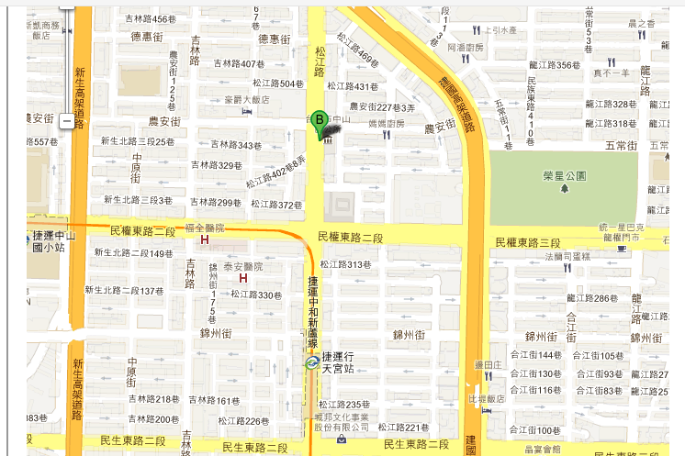
行天宮

